**Лабораторная работа №14 «Тестирование интеграции»**

**Цель работы.** Получить практические навыки отладки программ с помощью отладчика среды программирования.

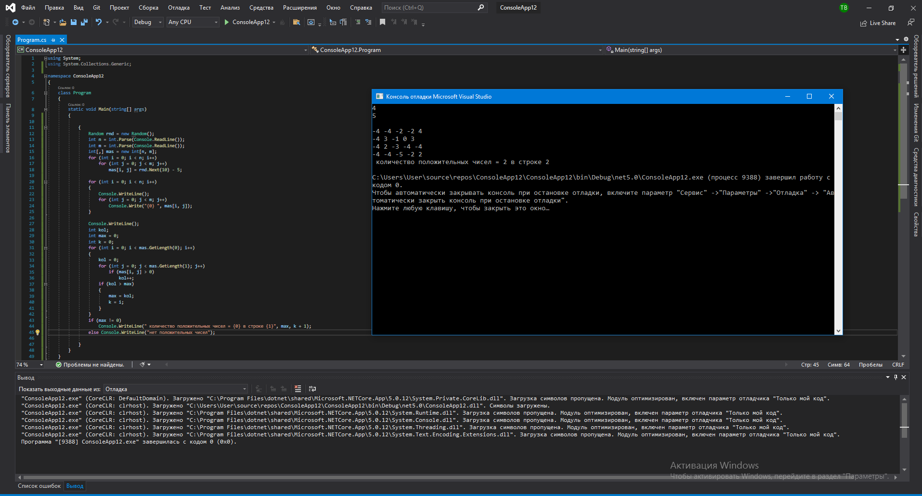

Вывод: в ходе лабораторной работы я получила практические навыки отладки программ с помощью отладчика среды программирования.